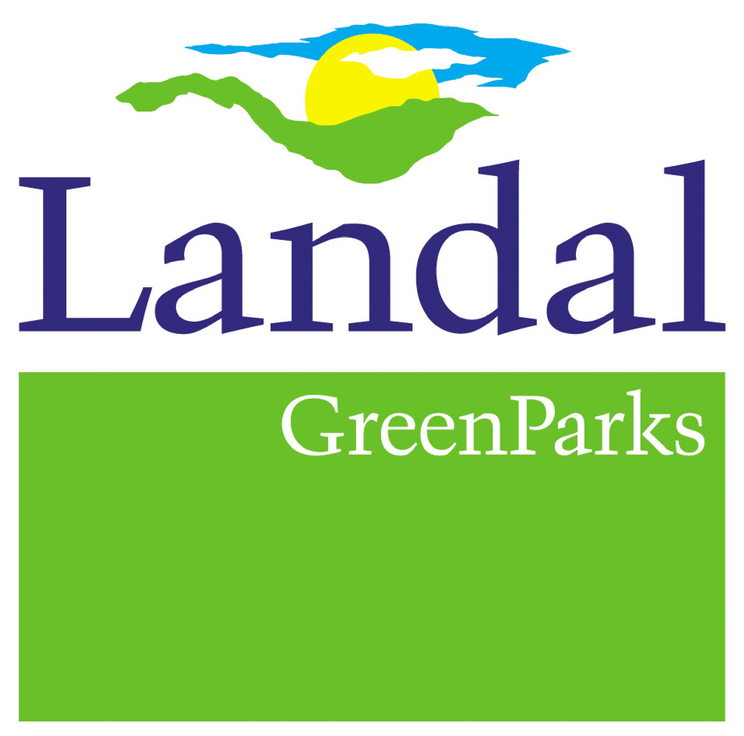

Presseinformation
Landal-Ferienparks: Neue Ferienhaus-Typen für individuelle Urlaubswünsche
Landal GreenParks reagiert erneut auf den Trend der immer individuelleren Urlaubswünsche. Nach den besonderen Unterkünften wie Strandhäusern direkt am Meer, Safarizelten, Kinder-Ferienhäusern sowie Unterkünften für Allergiker oder blinde Menschen erweitert der Ferienpark-Experte jetzt sein Angebot um Ferienhäuser für Hörgeschädigte, Hobby-Köche, Paare und Familien mit Neugeborenen.
Neue Unterkunfts-Typen im Resort Hof van Saksen
“Culinarium“-Ferienhäuser – Spielwiese für Hobby-Köche
Wer gerne für sich und seine Lieben kocht, wird bei den Bauernhäusern im niederländischen Resort Hof van Saksen für bis zu zwölf Personen fündig. Die geräumige Küche mit Kücheninsel und -bar ist mit hochwertigen Geräten der Marke Miele ausgestattet. Dazu gehören neben einem regulären Backofen ein Dampf-Backofen, eine Teppan Yaki-Kochplatte für die Speisenzubereitung direkt am Tisch, eine Kombi-Mikrowelle, ein Gasherd mit fünf Brennern, ein Wein-Cabinet, eine eingebaute Kaffeemaschine und ein KitchenAid-Mixer. Ganz wie bei den Profis kann das Luxus-Geschirr in einer Wärmeschublade temperiert werden. Die Outdoor-Küche mit Boretti-Gasgrill macht das gemeinsame Essen auf der Terrasse mit Ess- und Loungebereich zum besonderen Erlebnis. Wer lieber den Profis bei der Arbeit zusehen möchte, kann sich beim Private Dining den Koch direkt ins Ferienhaus bestellen oder sich bei einem Koch-Workshop mit Familie, Freunden oder Kollegen vom Chefkoch von Resort Hof van Saksen in die Geheimnisse der Kochkunst einweihen lassen. Unter Anleitung eines Sommeliers können Gäste außerdem in die Welt der edlen Tropfen abtauchen. Früh übt sich: Mit der Cooking Academy werden die kleinen Gäste mit gesunden, spannenden und innovativen Gerichten auf das Themen Essen und Kochen neugierig gemacht.
Liebe liegt in der Luft – ‘Love2Stay’-Unterkünfte
Auf 92 Quadratmetern finden Paare mit der neuen ‘Love2Stay’-Unterkunft die perfekte Umgebung für ihre Flitterwochen oder einfach nur eine romantische Auszeit zu zweit. Dieses Luxus-Bauernhaus mit großem Whirlpool, Dampfdusche mit Regen-Dusche, Loveseat (großflächiges Sofa), großem Kamin und romantischem Himmelbett garantiert gemütliche Stunden mit dem oder der Liebsten. Vom Schlafzimmer aus hat man Zugang zu einem privaten Balkon mit Blick über den See.

‘Newborn’-Ferienhäuser: Erster Urlaub mit Neugeborenen
Gerade Familien mit neugeborenen Babys benötigen eine Auszeit – mit den neuen ‘Newborn’-Unterkünften finden sie die perfekten Bedingungen für den ersten Urlaub mit dem neuen Familienzuwachs. Nach den Kinder-Ferienhäusern hat Landal in Zusammenarbeit mit Babypark und Kids Factory (niederländische Anbieter für Kinderwagen, -möbel und -zubehör) im Resort Hof van Saksen jetzt ein 4-Personen-Ferienhaus speziell für einen Aufenthalt mit Baby (bis zu neun Monaten) entwickelt. Die ‘Newborn’-Unterkünfte sind mit kindersicheren und trendigen Babymöbeln, einer Hängewiege, Laufgitter, Wippstuhl, Wickelkommode mit Auflage und Babywanne ausgestattet. Auch das ältere Geschwisterchen kann sich über sein Reich mit einem Zigeunerwagen als Bett freuen. Ein Video-Babyphone ermöglicht es den Eltern, sich auch am Abend auf der Terrasse ohne Sorgen zu erholen.
Die Seele baumeln lassen in den ‚Wellness‘-Bauernhäuser
Entspannung wird im Resort Hof van Saksen großgeschrieben. Mit den neuen ‚Wellness‘-Bauernhäusern kann man dies jetzt auf 92 Quadratmetern in privater Atmosphäre. Eine Flasche Champagner zur Begrüßung stimmt die Gäste auf ihre besondere Auszeit ein. Das Wohnzimmer ist mit einer Luxus-Sitz- und Essecke ausgestattet; ein Flatscreen-TV sichert den gemütlichen Heimkino-Abend und auch die Küche mit hochwertigen Geräten wie beispielsweise einer Nespresso-Maschine lässt keine Wünsche offen. Highlights der luxuriös ausgestatteten Unterkunft für bis zu vier Personen sind eine finnische Sauna, ein Designer-Badezimmer mit Whirlpool und Regendusche. Die Terrasse mit Loungebereich verfügt außerdem über ein Outdoor-Jacuzzi.

In Landal Coldenhove geht es süß her – neue Lief!-Ferienhäuser
Inspiriert durch die in den Niederlanden bekannte Baby-und Kinder-Lifestyle-Marke lief! (niederländisch für ‘lieb’) erwarten Gäste jetzt im Ferienpark Landal Coldenhove in der Veluwe zwei neue, ganz im ‘lief!’-Stil mit bunten Farben und Dekoration gestaltete Kinderferienhäuser. Die Unterkünfte verfügen über ein Eltern-Schlafzimmer, ein in rosa gehaltenes Mädchen-Zimmer mit zwei Einzelbetten und ein in blau gehaltenes Jungen-Zimmer mit einem Etagenbett. Im Spielzimmer gibt es außerdem ein Klappbett, Sitzsäcke im lief!-Design, einen Kindertisch und Spielsachen.
Weitere Informationen auf www.landal.de/themenhaus
Garten-Ferienhäuser in Landal Duc de Brabant
Gäste des Ferienparks Landal Duc de Brabant in der niederländischen Provinz Nord-Brabant können in den neuen Garten-Ferienhäusern für vier bis sechs Personen den Sommer mitten in der Natur besonderes exklusiv erleben. Die überdachten Terrassen sind mit edlen Möbeln, einem komfortablen Lounge-Sofa und einer Zwei-Personen-Hängematte ausgestattet. Ein Weber-Holzkohlegrill und ein Feuerkorb für kühlere Abende runden das Gartenerlebnis ab.
Neue Ferienhäuser für Hörgeschädigte in Landal Rabbit Hill
Nach Unterkünften für Menschen mit Sehbehinderung hat der Ferienpark-Spezialist sich nun auch Gästen mit Hörproblemen angenommen. In Zusammenarbeit mit dem niederländischen Verband für Schlechthörende (NVVS) entstanden im Ferienpark Landal Rabbit Hill in der Veluwe erste Unterkünfte, die hörgeschädigten Urlaubern einen sicheren und angenehmen Aufenthalt ermöglichen. So ist beispielsweise die Unterkunft mit einer Ringschleife (Induktionsleitung) ausgestattet, um die störschallfreie Wiedergabe von TV/Radio- und DVD-Signalen wiederzugeben. Der Rauchmelder ist ein Weck- und Warnsystem. Dieses System sorgt dafür, dass der Alarm über intensive Lichtsignale wahrgenommen wird. Das Wecken am Morgen wird so ebenfalls gesteuert. Auch die Rezeption des Parks ist mit einer Induktionsschleife ausgestattet, Hörgeräteträgern wird somit ermöglicht, störungsfrei mit den Empfangsdamen zu sprechen.
Weitere Informationen auf www.landal.de/spezielle-unterkuenfte
Weitere Informationen unter www.landal.de oder bei der Reservierungszentrale von Landal GreenParks:

Tel. 01806 - 700 730 (aus dem dt. Festnetz € 0,20/Anruf; mobil max. € 0,60/Anruf; andere Länder ggf. abweichend)
0820 - 988 330 (0,20 EUR/Min.) aus Österreich
Fax: 0651-43660307
E-Mail: info@landal.de
Facebook: www.facebook.com/landalferienparks

Geschäftszeiten: Montag bis Freitag: 09:00 - 21:00 Uhr, Samstag, Sonn- und Feiertage: 10:00 - 15:00 Uhr
Buchung auch im Reisebüro
Zu den 76 Ferienparks von Landal GreenParks zählen 52 in den Niederlanden, zehn in Deutschland, drei in Belgien, einer in Tschechien, sechs in Österreich, drei in der Schweiz und einer in Ungarn. Die Palette der Unterkünfte umfasst insgesamt rund 12.000 Ferienhäuser und -wohnungen. Sieben der Parks bieten zudem Campingplätze und Luxus-Mobilheime. Landal verzeichnet jährlich 2,1 Millionen Gäste mit rund elf Millionen Übernachtungen. Das Unternehmen ist Teil der amerikanischen Holding-Gesellschaft Wyndham Worldwide, die auf die Bereiche Hotellerie und Ferienhäuser spezialisiert ist.

Landal steht für „Urlaub im grünen Bereich" – unbeschwerte Ferien mit zahlreichen Freizeitangeboten inmitten der Natur. Die Parks sind individuell eingebunden in die jeweilige Region mit ihren charakteristischen Eigenschaften. Weitläufigkeit für viel Ruhe und ein gutes Preis-Leistungs-Verhältnis sind weitere Gemeinsamkeiten der Ferienparks, die vor allem bei Familien mit Kindern beliebt sind. Wetterunabhängigen Urlaubsspaß bieten ganzjährig geöffnete Einrichtungen wie Schwimmbäder, Indoor-Spielparadiese oder Restaurants. Gleichzeitig legt Landal viel Wert darauf, seinen Gästen die lokalen Besonderheiten in den Bereichen Sport, Kultur und Gastronomie näher zu bringen. Immer genießen die Urlauber den Freiraum, die parkeigenen Angebote zu nutzen oder sich mit viel Privatsphäre zu erholen.

Neu-Isenburg, November 2013
......................................................................................................................................................................................
Kontakt für Rückfragen der Medien:
noble kommunikation, Meltem Yildiz
Telefon: +49 (0)6102-3666-0, Fax: +49 (0)6102-3666-11, Luisenstraße 7,
D-63263 Neu-Isenburg, e-mail: info@noblekom.de,
Download Text, Fotos + weitere Infos: www.noblekom.de

